В рамках Меморандума о намерениях сотрудничества между сторонами-участницами научно-практической конференции руководителей муниципальных органов управления образованием городов РФ «Эффективные модели управления образованием в городе» с 31 января по 2 февраля 2018 года делегация руководителей и педагогов школ №138 и №1367 г.Москвы изучают образовательные практики нашего города. В ходе встречи был подписано соглашение о сотрудничестве между управлением образования города Йошкар-Олы и Департаментом образования города Москвы о ведении партнерского сотрудничества в области внедрения эффективных подходов к формированию функциональной грамотности, проектной деятельности в образовании, аттестации руководителей образовательных организаций, создании условий для проведения независимой оценки качества образовательной деятельности.
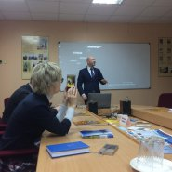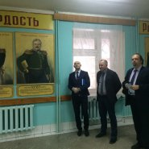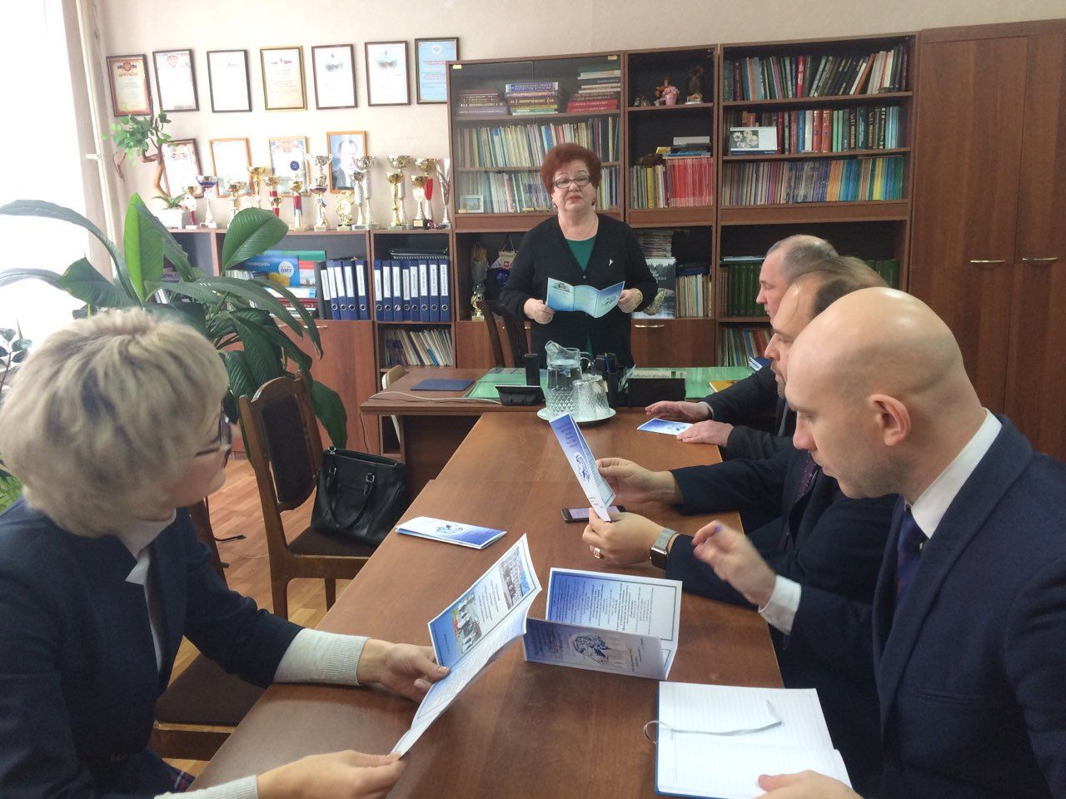
1 февраля коллеги из Москвы побывали у нас.
Коростелев А.А., преподаватель-организатор ОБЖ, познакомил гостей с историей кадетского движения, учебно-методическим комплексом «Гвардеец», затем гости побывали в отделении восстановительной медицины.
Профессиональный интерес коллег вызвала деятельность научного общества учителей «Эйдополис». Шашина Л.Ю., рассказала о целях и задачах НОУ, о том, что в гимназии реализуются две республиканские инновационные площадки: учебно-методическая лаборатория« Апробация учебно-методического комплекса «География Республики Марий Эл» в 10-11классах общеобразовательных организаций» и стажировочная площадка «Формирование универсальных учебных действий на уроках изобразительного искусства».
Пушкинская тема проходит красной нитью через все формы работы гимназии. Учащиеся гимназии: Жданова Мария(6г), Норкина Екатерина(6В), Барановский Александр(10Б) читали стихи о Пушкине собственного сочинения. В завершение встречи учитель истории – выпускник московской школы, носящей имя А.С.Пушкина, с чувством продекламировал «К Чаадаеву».

